Document  élève |  | Travail dirigé :  Réseau TCP/IP |  | Bac S SI

Vocabulaire

Relier correctement les éléments ci dessous :

Modem |  | Relier les différents éléments du réseau entre eux
Point d'accès WIFI |  | Proposer un service (mise à disposition et zone de stockage de fichiers)
Réseau local (LAN) |  | Établir une passerelle entre le réseau WIFI et le réseau filaire.
Imprimante réseau |  | Passerelle entre deux réseaux.
Switch |  | Permettre d'imprimer à distance
Routeur |  | Réseau informatique couvrant une grande zone géographique
Serveur de Fichiers |  | Réseau informatique de faible étendue
Ordinateur Client |  | convertir les données numériques de l’ordinateur en signal modulé, dit « analogique »
Réseau étendu |  | Recevoir un service.

Adressage IPV4
Pour l'adresse IP 134.125.12.80 et le masque de sous-réseau 255.255.255.0 :

- Exprimer en binaire l’adresse IP et le masque de sous-réseau ;
- Exprimer l’adresse IP en notation CIDR ;
- Déterminer l'adresse du réseau ;
- Donner les identifiants du réseau (Net ID) et celui de l'hôte (Host Id)

Pour l'adresse IP 223.78.87.242 et le masque de sous-réseau 255.255.0.0 :

- Exprimer en binaire l’adresse IP et le masque de sous-réseau ;
- Exprimer l’adresse IP en notation CIDR ;
- Déterminer l'adresse du réseau ;
- Donner les identifiants du réseau (Net ID) et celui de l'hôte (Host Id)

Réseau domestique
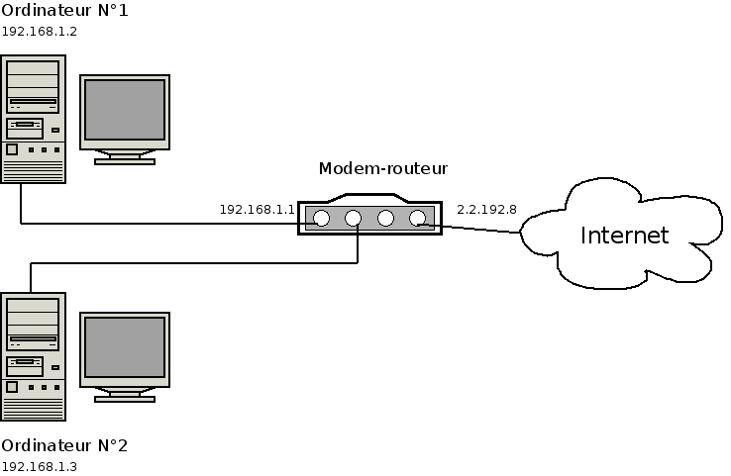
Soit un réseau domestique comprenant un modem-routeur (192.168.1.1 et 2.2.192.8) et deux ordinateurs N°1 et N°2 (192.168.1.2 et 192.168.1.3). Le masque de sous réseau est 255.255.255.0
- Expliquer pourquoi le modem-routeur a deux adresses IP ? A quoi correspondent-elles ?
- Déterminer les identifiants du réseau (Net ID) et des ordinateurs (Host ID), ainsi que l 'adresse du réseau local.
- Indiquer l’adresse utilisée lorsque l’on veut envoyer un message à tous les hôtes d’un réseau TCP/IP ? Préciser le nom porté cette diffusion ?
- Déterminer le nombre d'hôtes que l’on peut brancher sur ce réseau ?
- Donner la notation CIDR des ordinateurs et du modem-routeur.

Exercices divers

- Donner la partie réseau et la partie hôte pour les adresses suivantes

IPV4/Masque de sous réseau | identifiant réseau | Identifiant hôte | Adresse CIDR
10.10.2.25/255.0.0.0
145.23.35.10/255.255.0.0
192.168.55.5 / 255.255.255.0

- Donner la première et la dernière adresse utilisable pour une machine dans les réseaux suivants

Adresse CIDR | IPV4/Masque de sous réseau | 1ère adresse possible | Dernière adresse possible
10.10.2.25/8
145.23.35.10/16
192.168.55.5/24

- Dans un lycée, on doit adresser 350 machines. Quel masque devra-t-on utiliser?

255.0.0.0 255.255.0.0 255.255.255.0

- Indiquer quelles adresses ne peuvent être affectées à un ordinateur. Justifier la réponse et donner la classe d' @ IP.

151.23.10.0/255.255.0.0  0.2.55.1/255.0.0.0  239.1.1.5/255.255.255.0  123.123.123.123/255.0.0.0 | 192.168.1.0/255.255.255.0  192.168.1.0/255.255.0.0  172.30.0.255/255.255.255.0  172.30.0.255/255.255.0.0

